 Velfærdsstatens udvikling fra 1849 til 2vk 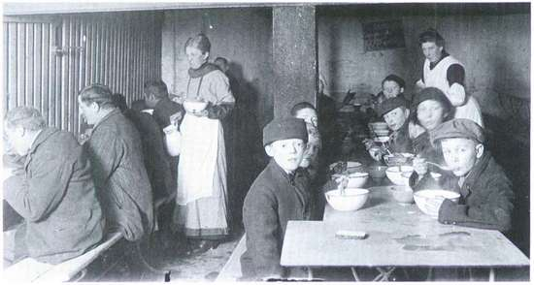

|  |  |  |
| --- | --- | --- |
| Periode | Velfærdsstatens rødder  - Frem til 1.vk. | Mellemkrigstiden  - Nybrud |
| Hvad lå til grund for socialpolitikkens udvikling i denne periode?  Hvad har skubbet udviklingen fremad? Aktør/struktur?  Eksempel på brud/kontinuitet |  |  |
| Hvem fik hjælpen og hvilke samfundsmæssige konsekvenser fik den for det enkelte individ? |  |  |
| Konkrete tiltag: |  |  |
| Statens betydning for det enkelte menneske i helikopterperspektiv? (Begrænset, middel eller stor betydning generelt set) |  |  |
| Særlige erindringssteder fra denne periode – altså erindringssteder for partiers grundfortællinger omkring velfærdsstaten og dens opståen/udvikling. |  |  |